具体实施方式
按照镁铬砖的组分及制备方法将具体实施方式列于下表：
镁铬砖的组分及重量百分比为：粒度0.1～5毫米的镁砂或铬矿或镁砂与铬矿两种任意比例的混合物为55～70％，粒度＜0.1毫米的镁砂或铬矿或镁砂与铬矿两种任意比例的混合物为30～45％；重量浓度5～60％的无机溶胶结合剂为上述两种粒度原料总重量百分比的2～5％；
所述的无机溶胶结合剂指：氧化锆溶胶、氧化钛溶胶、氧化镁溶胶及氧化铝溶胶中的一种或两种及以上任意比例的混合物。
所述镁砂为电熔镁砂或烧结镁砂；所述铬矿为电熔镁铬砂、烧结镁铬砂、铬铁矿或铬精矿。
制备一种RH炉真空室用镁铬砖的两种方法：
方法一，其步骤：
1)进行混料：将粒度0.1～5毫米的镁砂或铬矿或镁砂与铬矿两种任意比例的混合物55～70％与粒度＜0.1毫米的镁砂或铬矿或镁砂与铬矿两种任意比例的混合物30～45％混合均匀；
2)加入重量浓度为5～60％的无机溶胶结合剂2～5％，并搅拌均匀；
3)压制成型；
4)进行烧制，控制其烧制温度在1750～1850℃，并在此温度条件下保温6～12个小时；
5)自然冷却至室温；
6)取出烧制的镁铬砖并进行检验。
方法二，其步骤：
1)在粒度0.1～5毫米的镁砂或铬矿或镁砂与铬矿两种任意比例的混合物55～70％中加入重量浓度为5～60％的无机溶胶结合剂，加入量占该无机溶胶结合剂总量的50～80％，并搅匀；
2)加入粒度＜0.1毫米的镁砂或铬矿或镁砂与铬矿两种任意比例的混合物30～45％，并混匀；
3)将上述剩余的20～50％的无机溶胶结合剂加入，并搅拌均匀；
4)压制成型；
5)进行烧制，控制其烧制温度在1750～1850℃，并在此温度条件下保温6～12个小时；
6)自然冷却至室温；
7)取出烧制的镁铬砖并进行检验。
重量浓度为5～60％的无机溶胶结合剂的加入量与该无机溶胶结合剂的浓度成反向加入。
表一为本发明与对比例的组分及重量百分比取值列表。
表二为本发明与对比例的工艺参数取值列表。
表三为本发明与对比例的性能检测值列表。
表一本发明与对比例的组分及重量百分比取值列表
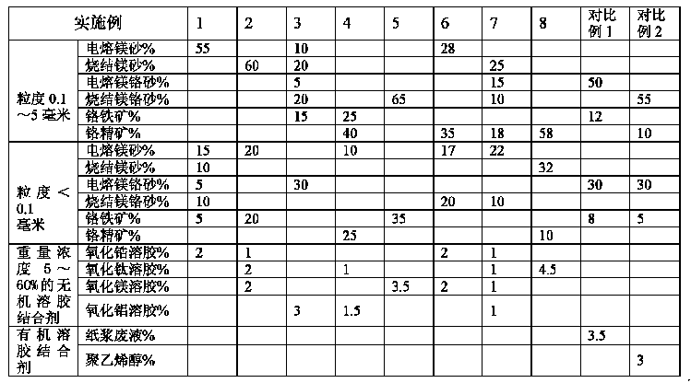
表二为本发明与对比例的工艺参数取值列表
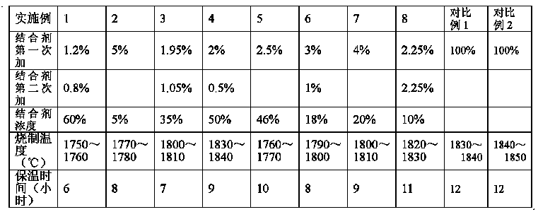
表三为本发明与对比例的性能检测值列表
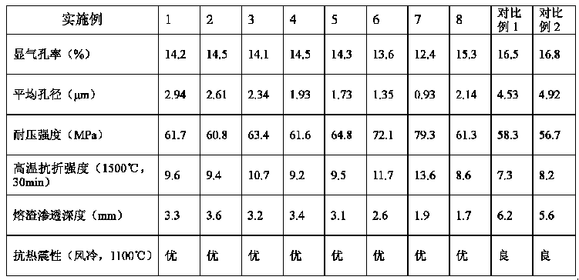
从以上表1-3可以看出，对比例采用有机结合剂后，尽管是在1830～1850℃高温下进行烧制，且保温时间为12个小时，性能应该更优良，但恰恰相反，显气孔率偏高，平均孔径显著大，耐压强度低，高温抗折强度低，熔渣渗透深度深，其结果较差，而本发明由于采用的是无机结合剂，尽管烧制温度较低，保温时间较短，但性能指标均优于对比例，而且能耗低。

